**Сушко Марта Адамова (Suszkowna Marta)**

21 августа 1821 г – крещение (НИАБ 136-13-894, лист 107, №39/1821-р (ориг)).

**НИАБ 136-13-894:** Лист 107. **Метрическая запись №39/1821-р (ориг).**

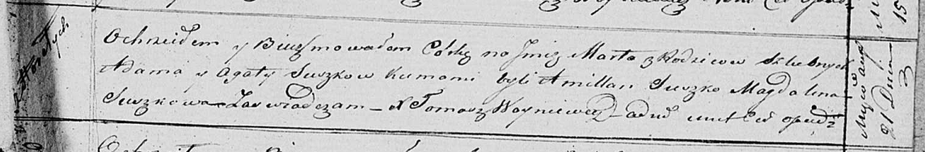

Осовская Покровская церковь. 21 августа 1821 года. Метрическая запись о крещении.

Suszkowna Marta – дочь родителей с деревни Горелое.

Suszko Adam – отец.

Suszkowa Agata – мать.

Suszko Amillan – кум.

Suszkowa Magdalena – кума.

Woyniewicz Tomasz – ксёндз.